

《机器人语音信息处理实验》
实验报告

实验名称： 语音信号的端点检测实验
学 院： 人工智能学院
专 业： 机器人工程
学 号： WA2224013
姓 名： 郭义月
授课老师： 杨普海
目录
【实验目的】 3
【实验原理】 3
1. 共振峰估计预处理 4
2. 倒谱法共振峰估计 4
3. LPC法共振峰估计 5
【实验预习】 8
1.基础知识的学习 8
2.实验环境 8
3.预习思考 8
4.可能遇到的问题 8
【实验内容】 8
实验1：倒谱法的共振峰估计 8
调整窗函数的宽度 9
调整窗函数 11
实验2：LPC内插法共振峰估计 12
修改LPC阶数 13
实验3：LPC求根法法共振峰估计 14
调整LPC阶数 14
调整共振峰数量 15
【小结与讨论】 17
1.加深了对共振峰原理的理解和相关参数作用的理解 17
2. 倒谱法共振峰估计的参数 17
3. LPC内插法共振峰估计中的参数 17
4. LPC求根法共振峰估计中的参数 17
5．实验思考 17

【实验目的】
1) 了解共振峰估计的意义。
2) 了解共振峰估计预处理的方法与意义。
3) 掌握基于倒谱法和线性预测法的共振峰检测原理。
4) 编写基于倒谱法和线性预测法的共振峰检测函数，并仿真验证。

【实验原理】
声道可以被看成一根具有非均匀截面的声管，在发音时将起共鸣器的作用。当声门处准 周期脉冲激励进入声道时会引起共振特性，产生一组共振频率，这一组共振频率称为共振峰 频率或简称为共振峰。共振峰参数包括共振峰频率、频带宽度和幅值，共振峰信息包含在语 音频谱的包络中。因此共振峰参数提取的关键是估计语音频谱包络，并认为谱包络中的最大 值就是共振峰。利用语音频谱傅里叶变换相应的低频部分进行逆变换，就可以得到语音频谱 的包络曲线。依据频谱包络线各峰值能量的大小确定出第14共振峰，如下图所示。
在经典的语音信号模型中，共振峰等效为声道传输函数的复数极点对。对平均长度约为17cm声道(男性)，在3kHz范围内大致包含三个或四个共振峰，而在5 kHz范围内包含四个或五个共振峰。高于5kHz的语音信号，能量很小。根据语音信号合成的研究表明，表示 浊音信号最主要的是前三个共振峰。一个语音信号的共振峰模型，只用前三个时变共振峰频 率就可以得到可懂度很好的合成浊音。共振峰信息包含在语音信号的频谱包络中，谱包络的峰值基本上对应于共振峰频率。因此一切共振峰估计都是直接或间接地对频谱包络进行考察，关键是估计语音频谱包络，并认为谱包络中的最大值就是共振峰。与基音提取相似，共振峰估计也是表面看很容易但实际上又被许多问题所困扰。包括：虚假峰值、共振峰合并、高基音语音。语音信号共振峰估计在语音信号合成、语音信号自动识别和低传输率语音信号传输等方面都起着重要作用。

1. 共振峰估计预处理
声门的激励源发出斜三角脉冲串，其变换相当于一个二阶低通的模型，而辐射模型是一个一阶高通。所以，实际信号分析中，常采用预加重技术使声门脉冲的影响减到最小，只剩下声道部分，以便对声道参数进行分析。
预加重是一个一阶高通滤波器，用来对语音信号进行高频提升，用一阶FIR滤波器表示为
预加重有两个作用：
1) 增加一个零点，抵消声门脉冲引起的高端频谱幅度下跌，使信号频谱变得平坦且各共振峰幅度相接近；语音中只剩下声道部分的影响，所提取的特征更加符合原声道的模型。
2) 会削减低频信息，使有些基频幅值变大时，通过预加重后降低基频对共振峰检测的 干扰，有利于共振峰的检测；同时减少频谱的动态范围。
此外，由于共振峰检测一般是分析韵母部分，所以需要进行端点检测。此处，可采用同4.2节基音周期检测相同的端点检测算法。

2. 倒谱法共振峰估计
由于语音是由声门脉冲激励经声道响应滤波而得，即
设这三个量的倒谱分别为, 则有
由于在倒谱域中和是相对分离的，说明包含有基音信息的声脉冲倒谱可与声道响应倒谱分离，因此从倒频谱域分离后恢复出，可从中求出基音周期。因此，求取共振峰时，则是把由倒谱域中分离出的恢复出。具体步骤如下。
1) 对语音信号进行预加重，并进行加窗和分帧，然后做傅里叶变换：
这里，代表第帧。
2 ) 求取的倒谱：
3）给倒谱信号加窗, 得
此处的窗函数和倒频率分辨率有关，即和采样频率及FFT 长度有关。其定义为
4 ) 求取的包络线：
5) 在包络线上寻找极大值，获得相应的共振峰参数。

3. LPC法共振峰估计
简化的语音产生模型是将辐射、声道以及声门激励的全部效应简化为一个时变的数字滤波器来等效，其传递函数为
这种表现形式称为阶线性预测模型，这是一个全极点模型。
令，则功率谱可表示为

利用FFT方法可对任意频率求得其功率谱幅值响应，并从幅值响应中找到共振峰，相应的求解方法有两种：抛物线内插法和线性预测系数求复数根法。
(1) 抛物线内插法
任何一个共振峰频率都可以用抛物线内插法更精确地计算共振峰频率及其带宽。如图3-2所示，任一共振峰频率的局部峰值频率为(为谱图的频率间隔),其邻近的两个频率点分别为和,这三个点在功率谱中的幅值分别为，。此时，可用二次方程组来拟合，以求出更精确的中心频率和带宽。
令局部峰值频率处为零，则对应于处的功率谱分别为，由，可得方程组
假设，则计算的系数为
求导数，得极大值为
考虑到实际频率间隔，则共振峰的中心频率为
中心频率对应的功率谱为
带宽的求法如图3-3所示。在某一个处，其谱值为值的一半，即有
可以导出
其根为
而半带宽是根值与峰值位置的差值
可得
因为抛物线是下凹的，所以取正值。考虑到实际频率间隔，则带宽为
(2) 线性预测系数求根法
预测误差滤波器的表示为
求其多项式复根可精确地确定共振峰的中心频率和带宽。
设为任意复根值，则其共轭值也是一个根。设与对应的共振峰频率为，3 dB带宽为，则及与之间的关系为
其中，为采样频率，所以
因为预测误差滤波器阶数是预先设定的，所以复共轭对的数量最多是。 因为不属于共振峰的额外极点的带宽远大于共振峰带宽，所以比较容易剔除非共振峰极点。

【实验预习】

1.基础知识的学习
学习了共振峰估计预处理的原理和内容， 倒谱法， LPC内插法，求根法的共振峰估计，并分析了教材附带的matlab代码。

2.实验环境
Matlab2021b，笃行南楼A104

3.预习思考
在实验过程中，需要根据观察到的现象和结果，不断优化参数选择。例如，可以根据倒谱法中的窗函数设置和LPC法中的阶数调整，来找到最佳的参数组合，从而实现对共振峰的精确检测。通过反复实验和对比分析，可以进一步加深对共振峰估计原理和方法的理解。

4.可能遇到的问题
1. Matlab 报错：在调整参数时，可能会出现运行时错误。这需要我仔细检查代码，确保代码逻辑的正确性。
2. 对参数的理解不深刻： 可能对倒谱法和LPC法中的一些关键参数（如窗函数宽度、LPC阶数等）的作用原理理解不够透彻，从而影响实验结果的分析和参数的合理调整。
3. 参数调整困难： 在实际操作中，可能难以确定最优的参数组合，例如如何选择合适的窗函数宽度和LPC阶数，以获得最佳的共振峰估计效果。

【实验内容】

实验1：倒谱法的共振峰估计
倒谱法通过对语音信号的倒谱分析来估计共振峰。倒谱分析是将语音信号的频谱进行对数变换后，再进行逆傅里叶变换得到倒谱。在这种表示下，语音信号的声道特性与激励源特性更容易分离。通过倒谱分析，可以更清晰地观察和提取共振峰信息，从而实现对共振峰的估计。
在初始参数下，得到的结果如下图所示，有四个共振峰，使用海明窗，窗函数的宽度为6
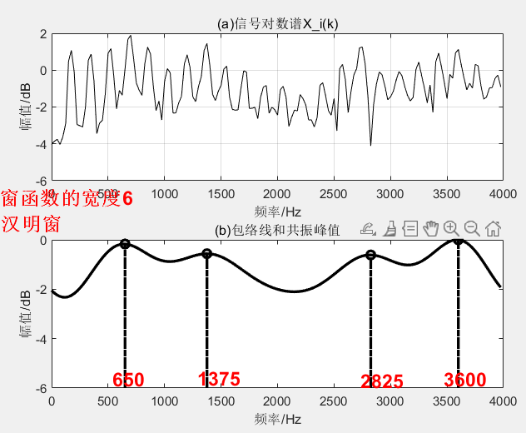

调整窗函数的宽度
当调整窗函数的宽度时，可以发现趋势，实验数据显示，当窗函数宽度呈增大趋势时，包络线的波动幅度显著增强，且检测到的共振峰数量呈现出递增态势。反之，若窗函数宽度逐渐减小，包络线的波动则趋于平缓，相应地，检测到的共振峰数量也随之减少。
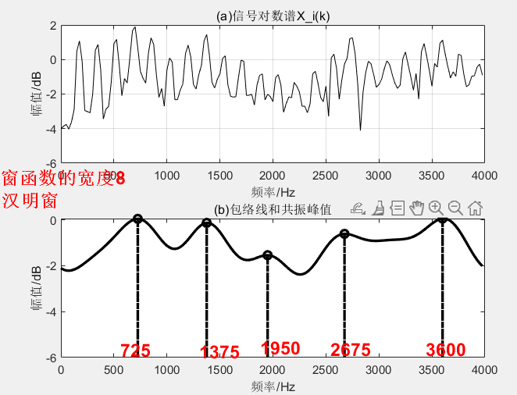 | 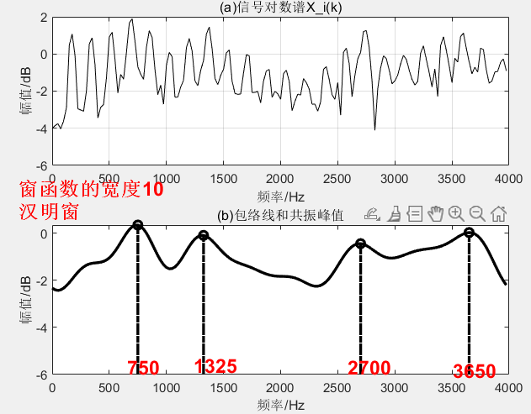
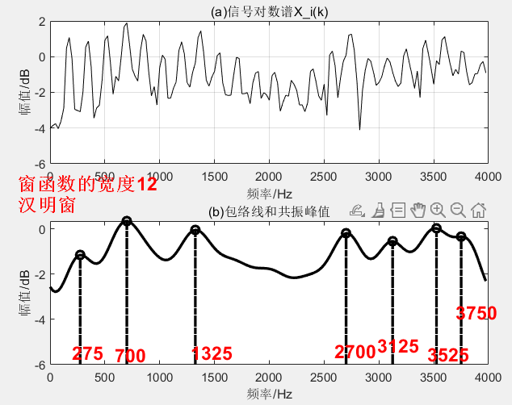 | 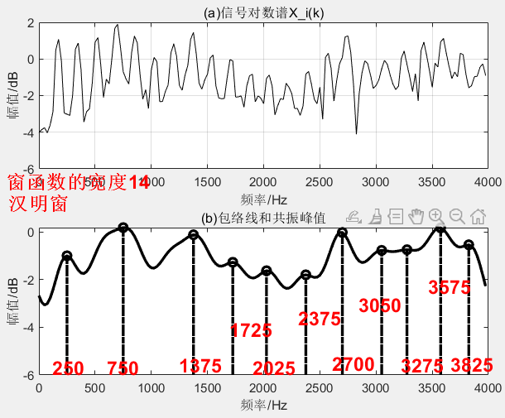
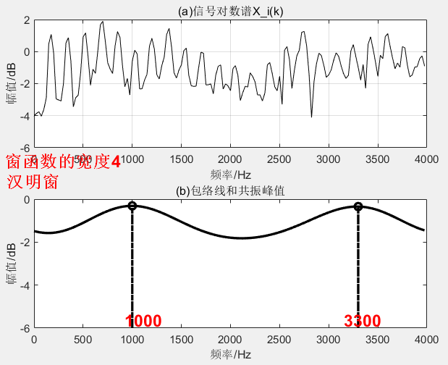 | 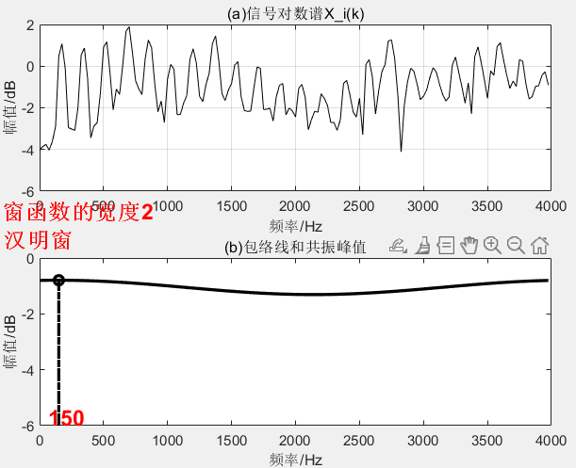
绘制随着窗函数的变化，得到的共振峰的个数图像，发现随着窗函数的增加，检测到共振峰的个数也有增加的趋势
绘制图像的代码为：
for cepstL = 0 : 20
wlen2=wlen/2;
freq=(0:wlen2-1)*fs/wlen; % 计算频域的频率刻度
u2=u.*hamming(wlen); % 信号加窗函数
U=fft(u2); % 按式(4-26)计算
U_abs=log(abs(U(1:wlen2))); % 按式(4-27)计算
[Val,Loc,spect]=Formant_Cepst(u2,cepstL); % 计算出共振峰频率
FRMNT=freq(Loc); % 计算出共振峰频率
res = [res, length(FRMNT)];
end
plot(res, 'LineWidth', 2, 'Color', 'b', 'Marker', '.','MarkerSize' ,10,'MarkerFaceColor','r', 'MarkerEdgeColor','r');
xlabel('窗函数的宽度')
ylabel('计算的共振峰个数');
grid on;
xlim([0 20]);
ylim([0 15]);
title('共振峰个数变换')
得到的图像为：
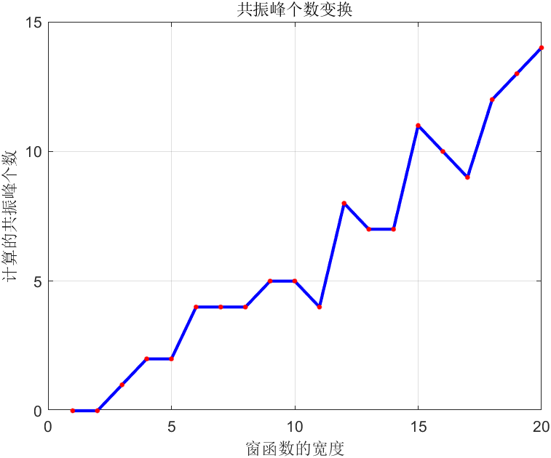
这一现象表明，窗函数宽度作为关键参数，对共振峰的检测精度与特征呈现具有至关重要的作用，合理调控窗函数宽度能够在一定程度上优化共振峰检测效果，为后续深入分析共振峰特性奠定坚实基础。

调整窗函数
当窗函数宽度保持恒定时，实验结果显示，布拉克曼窗、汉宁窗、高斯窗以及三角窗在对共振峰和包络线的影响上呈现出较为接近的效果。这可能是因为这些窗函数在频域上具有相似的特性，它们的频谱主瓣宽度相近，对信号的频谱展宽程度相似，从而使得共振峰的检测结果和包络线的形态在一定程度上保持一致。
凯撒窗和矩形窗的使用则使得包络线变得更加平滑。其原因在于，凯撒窗具有良好的旁瓣抑制能力，能够有效减小频谱泄漏，使信号的频谱更加集中，进而导致包络线趋于平滑。矩形窗则由于其频域特性较为简单，主瓣宽度较窄、旁瓣幅度较高，但在某些特定情况下，这种特性反而使得包络线的平滑度增加。这可能是由于矩形窗对信号的时域截断较为直接，在处理某些特定信号时，其频域变换后的包络线呈现出更为平滑的特性。
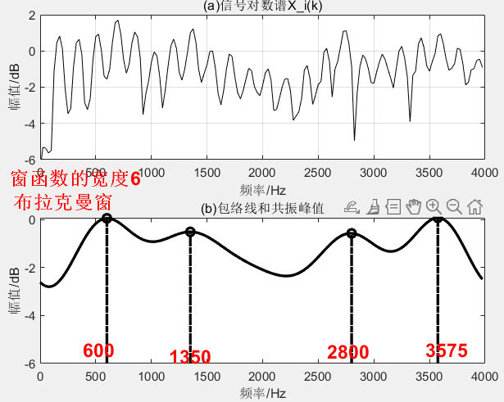 | 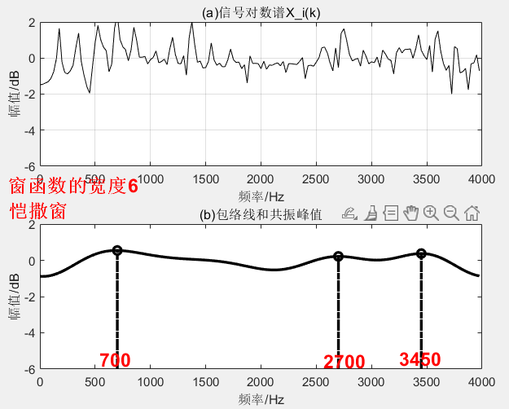
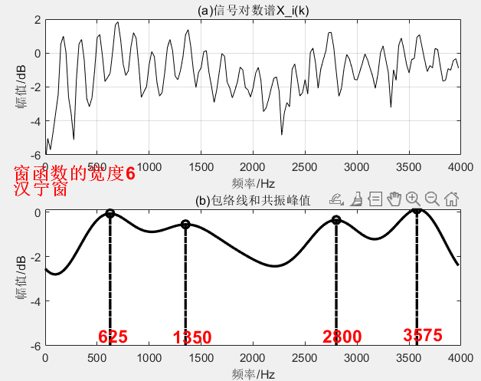 | 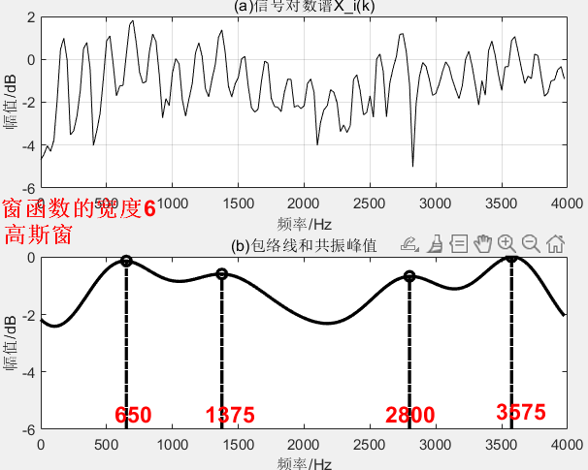
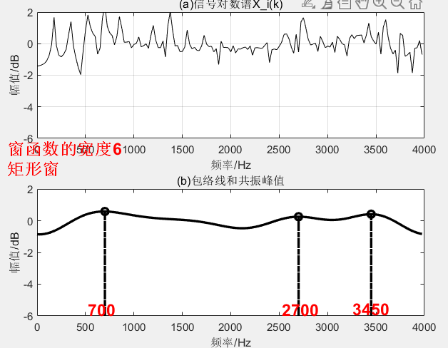 | 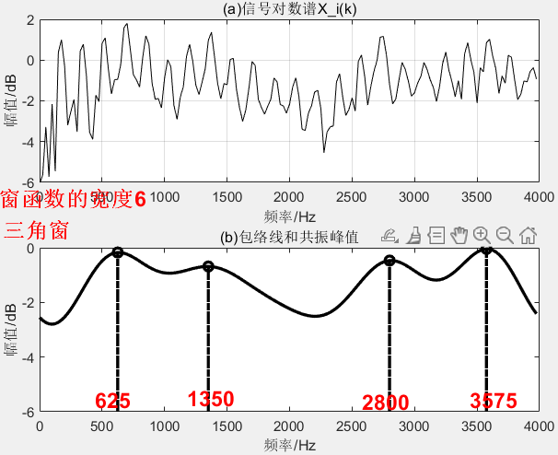
综上所述，不同窗函数因其独特的频域特性，在对共振峰和包络线的影响上存在差异。在实际应用中，应根据具体的信号处理需求，合理选择窗函数，以实现对共振峰和包络线的最佳检测与分析效果。

实验2：LPC内插法共振峰估计
LPC内插法共振峰估计通过对语音信号进行线性预测分析，得到预测系数，再利用这些系数构建声道模型。在此基础上，通过内插法在频域中对声道模型的极点进行估计和调整，从而得到共振峰频率和带宽等参数。
早初始参数LPC的阶数为12时，有四个共振峰。带宽如图所示：
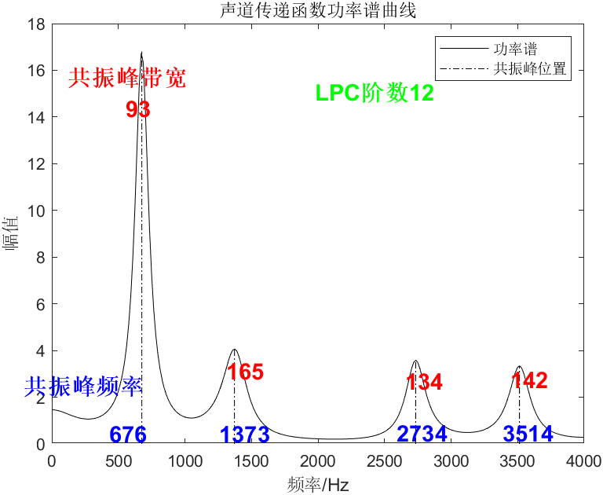

修改LPC阶数
修改阶数发现，随着阶数的降低，共振峰的个数相应减少；而当阶数升高时，共振峰的个数则随之增加。
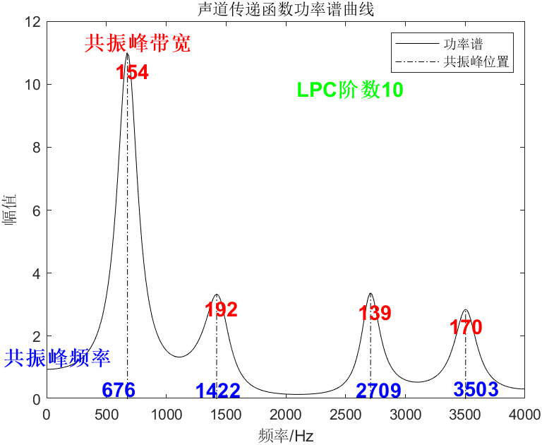 | 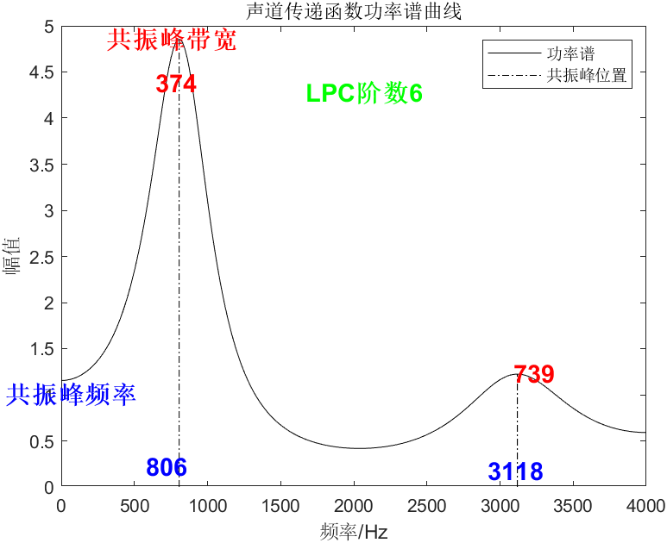
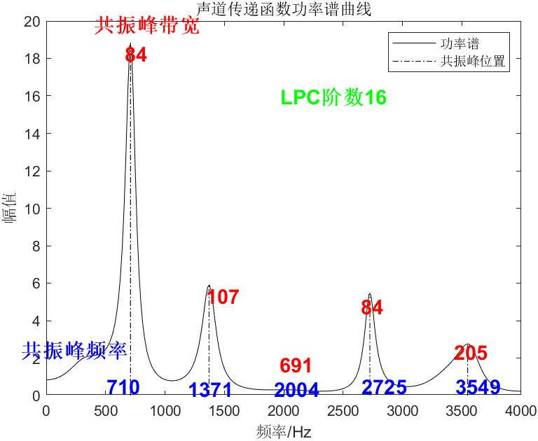 | 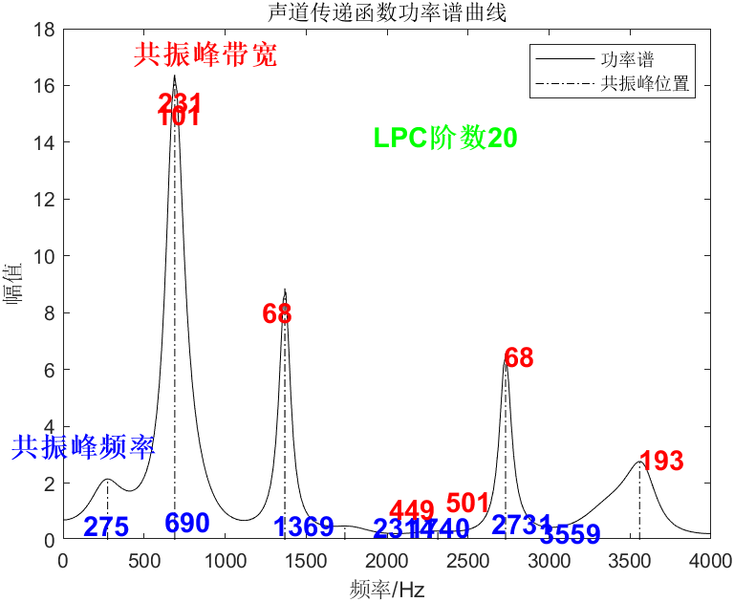
这一现象表明，模型阶数的设定对于共振峰的检测数量具有显著影响，合理选择模型阶数能够有效优化共振峰的检测效果。

实验3：LPC求根法法共振峰估计
LPC求根法共振峰估计先对语音信号进行线性预测分析，得到LPC预测系数，然后根据这些系数构建声道模型的特征方程。通过求解该特征方程的根，找到位于复平面单位圆附近的根，这些根与声道的共振峰相对应。最后，根据这些根的位置和性质，计算出共振峰的频率和带宽等参数，从而实现对共振峰的估计。
在初始参数：LPC阶数为12，共振峰个数为4时，共振峰的频率和带宽如下图所示：
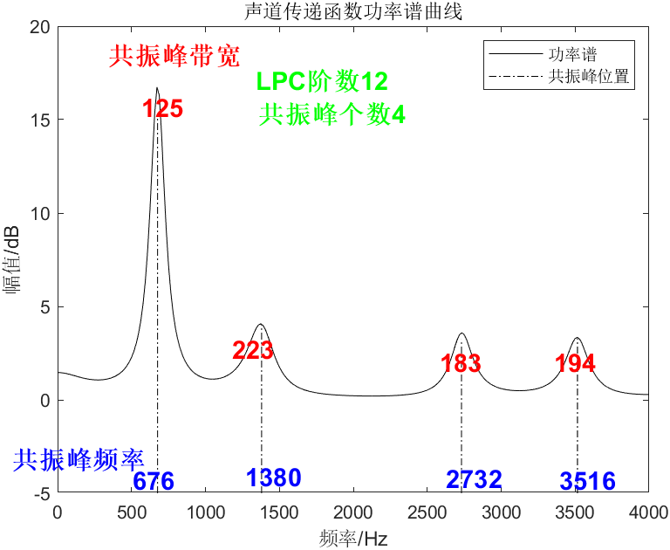

调整LPC阶数
在固定共振峰数量的实验条件下，调整线性预测编码（LPC）模型的阶数对共振峰检测结果产生了显著影响。当降低LPC阶数时，能够检测到的共振峰数量相应减少。这是由于较低的阶数限制了声道模型的复杂度，使其无法准确捕捉到语音信号中所有的共振峰特征，因此，除了少数明显的共振峰外，其他共振峰可能无法被有效检测，甚至可能出现计算错误的结果。
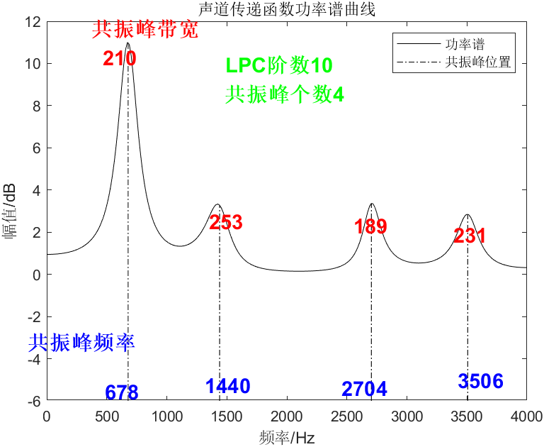 | 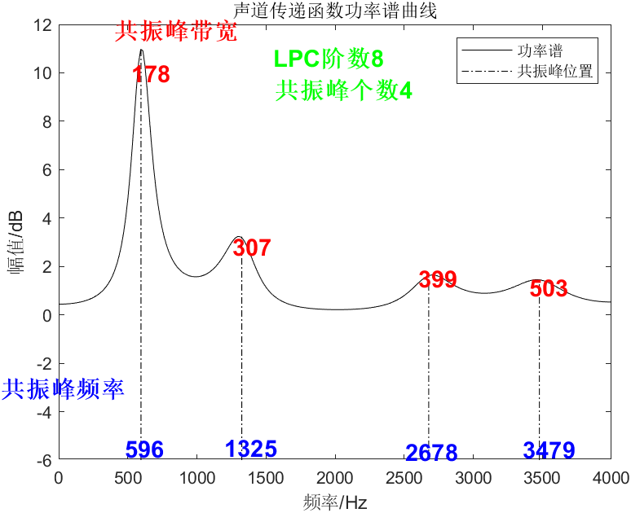
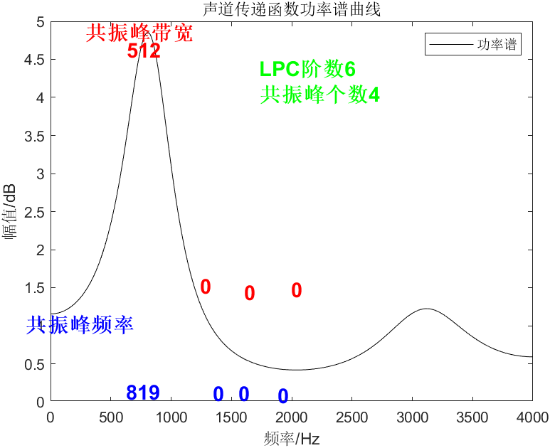 | 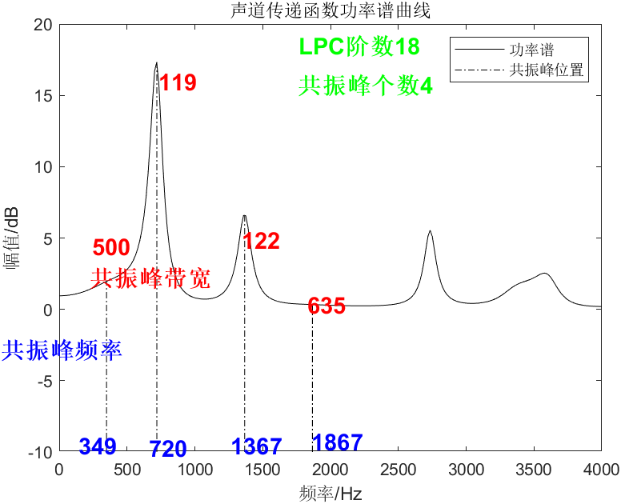
当提高LPC阶数时，模型的复杂度增加，理论上可以检测到更多的共振峰。然而，由于实验中固定了共振峰的数量，系统仅输出前四个共振峰。在这种情况下，输出结果可能受到模型过拟合的影响，导致预测的准确性下降。这是因为过高的阶数可能使模型对噪声过于敏感，从而在检测共振峰时引入了额外的误差。

调整共振峰数量
在采用合适阶数的LPC求根法进行共振峰估计时，合理调整共振峰的数量是实现有效估计的关键因素之一。实验表明，只有在同时合理设置LPC阶数和预期的共振峰数量时，才能获得较为准确和可靠的共振峰估计结果。
结果如下图：
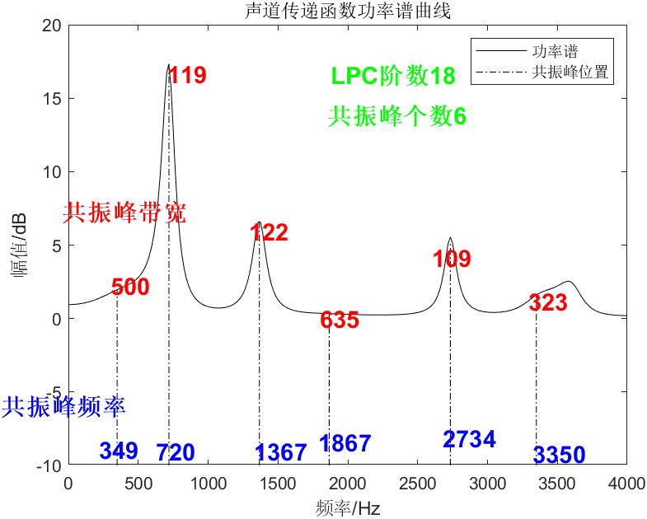 | 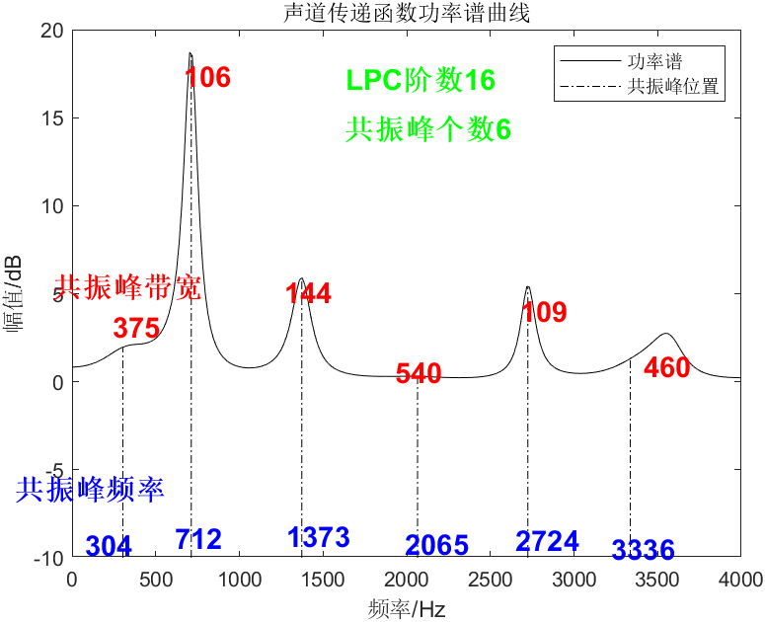
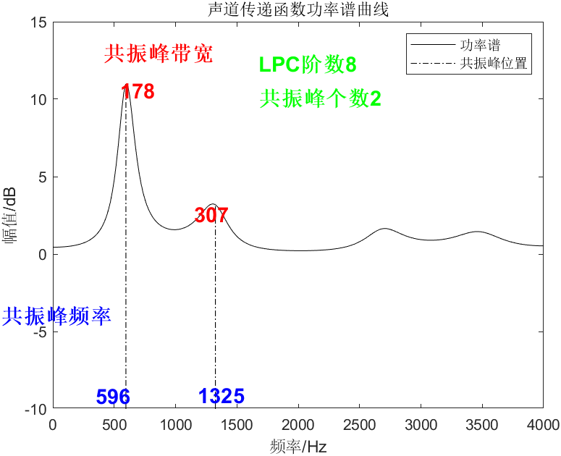 | 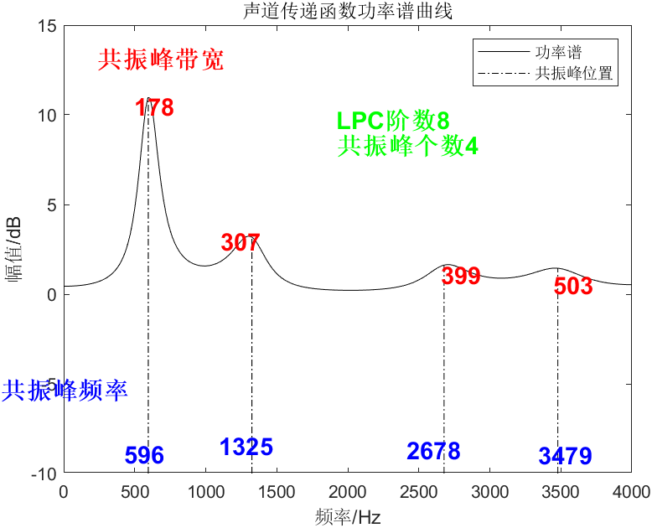
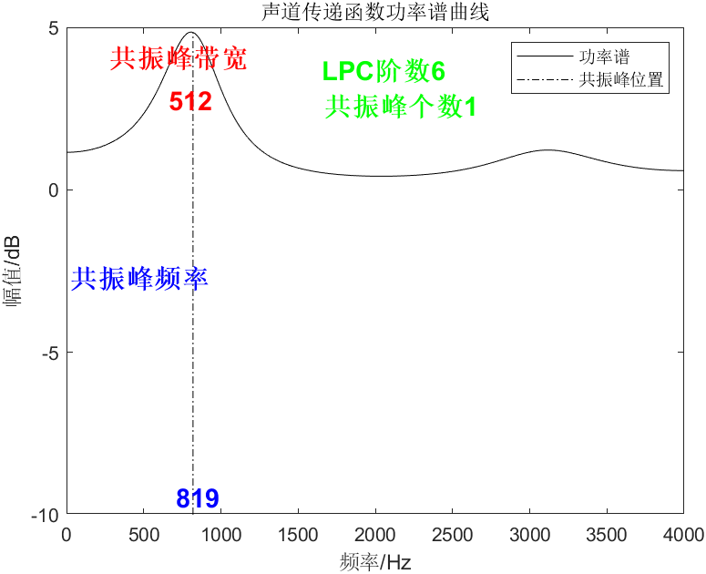 | 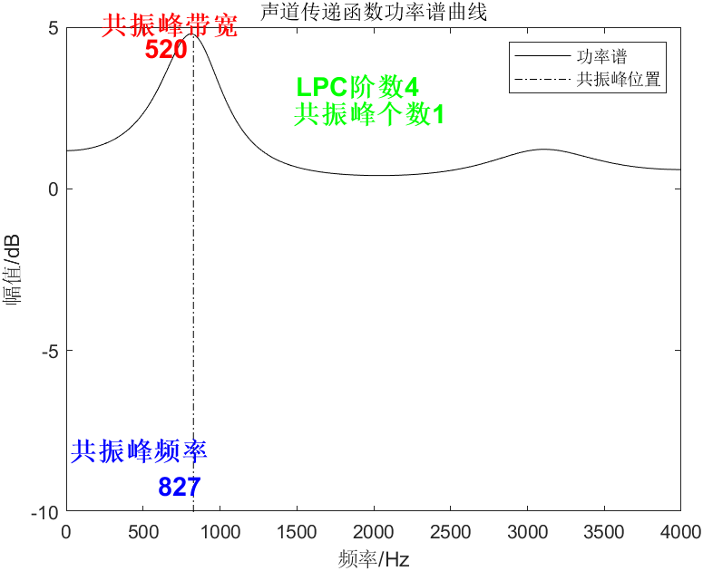
原因是LPC模型的阶数与声道系统的复杂度相关，而预期的共振峰数量影响模型的参数估计精度。当LPC阶数和共振峰数量合理匹配时，模型能够准确捕捉语音信号的主要共振峰特征，减少过拟合或欠拟合的情况。过低的阶数可能导致无法充分描述声道特性，而过高的阶数可能引入噪声和伪峰。因此，合理协调两者是实现有效共振峰估计的重要前提。

【小结与讨论】

1.加深了对共振峰原理的理解和相关参数作用的理解
通过本次实验，更加深入地理解了共振峰估计的原理，以及预处理方法（如预加重和端点检测）的重要性。同时，明确了倒谱法和LPC法中各个参数（如窗函数、LPC阶数等）在共振峰检测过程中的作用和影响。

2. 倒谱法共振峰估计的参数
窗函数的宽度和类型对倒谱法的共振峰检测结果有显著影响。实验表明，合理调整窗函数的宽度可以优化共振峰的检测数量和精度。不同的窗函数由于其频域特性不同，也会导致包络线和共振峰检测结果的差异。

3. LPC内插法共振峰估计中的参数
LPC阶数的设置对LPC内插法的共振峰检测数量和准确性至关重要。实验结果显示，阶数的变化直接影响检测到的共振峰数量，且存在一个合理的阶数范围，能够使检测结果较为准确。

4. LPC求根法共振峰估计中的参数
在LPC求根法中，固定共振峰数量时，调整LPC阶数会对检测结果产生显著影响。较低的阶数可能导致共振峰检测不足，而过高的阶数可能引起过拟合和预测不准确的问题。只有合理设置LPC阶数和预期的共振峰数量，才能实现有效的共振峰估计。

5．实验思考
在实验过程中，参数的选择和调整对结果的影响很大，需要根据具体的实验目的和语音信号特性进行仔细优化。倒谱法和LPC法各有优势和局限性，在实际应用中可以根据需求选择合适的方法或结合多种方法进行共振峰估计。

